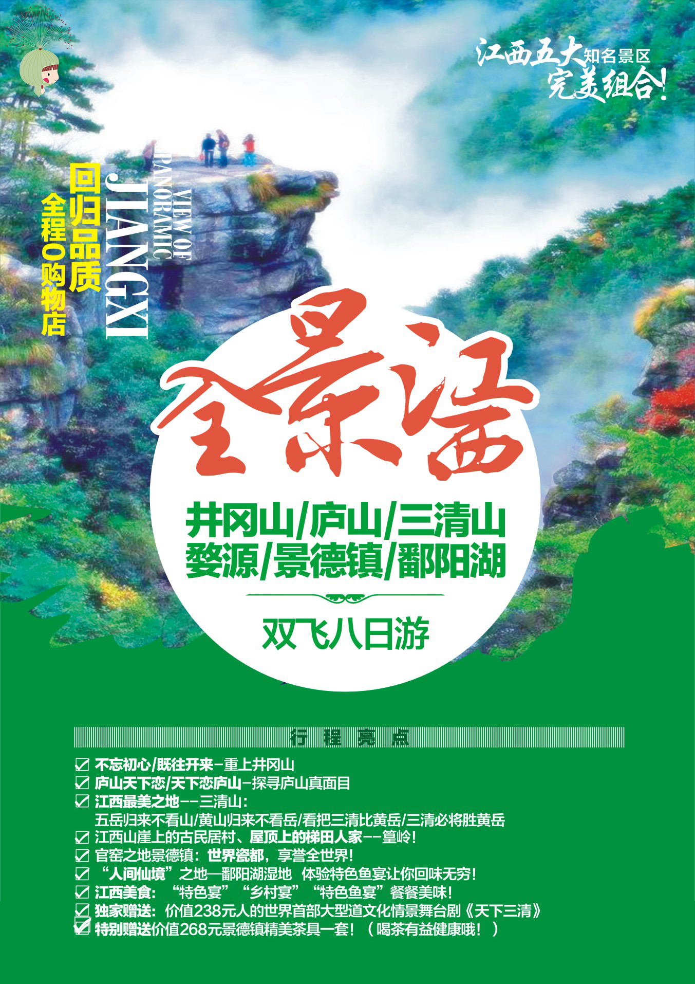

【全景江西】
江西井冈山、庐山山上、三清山、婺源、景德镇、鄱阳湖八日游
行 程 亮 点
*天下“不忘初心、既往开来”-重上井冈山
*庐山天下恋、天下恋庐山---探寻庐山真面目
*江西最美之地--三清山：五岳归来不看山，黄山归来不看岳，看把三清比黄岳，
三清必将胜黄岳 ！
*江西山崖上的古民居村、屋顶上的梯田人家、成片成片花海--篁岭！
*官窑之地景德镇：世界瓷都，享誉全世界!
*“人间仙境”之地—鄱阳湖湿地 体验特色鱼宴让你回味无穷！
*江西美食： “特色宴”“乡村宴”“特色鱼宴”。。。餐餐美味！
*独家赠送：价值238元人的世界首部大型道文化情景舞台剧《天下三清》
*特别赠送价值268元景德镇精美茶具一套！（喝茶有益健康哦！）
日期 | 行 程 内 容 | 供餐 | 住宿
D1 | 昆明-南昌  昆明机场乘机前往南昌，接机后送至酒店，办理入住休息。 | 无 | 南昌/九江
D2 | 庐山  乘车前往中华十大名山、世界文化遗产、中国四大避暑胜地——【庐山】（门票65周岁以上免，65周岁以下现补80元人：庐山3月6号至4月30号实行半票政策，原价160元/人），庐山旅游车景交免费赠送），以雄、奇、险、秀闻名于世，素有“匡庐奇秀甲天下”之美誉。游览形如提琴的--如琴湖，；“人间四月芳菲尽，山寺桃花始盛开”的地方--花径、白居易草堂；相传朱元璋兵马脱险的--天桥；四季如春、犹如锦绣的--锦绣谷；自然风化的--仙人洞险峰；庐山人文景观的瑰宝、国共两党领导人唯一居住地--【美庐】（政策闭馆除外），游览观政治风云变幻莫测庐山会议会址（政策闭馆除外），游览【庐山博物馆】（周一闭馆，又称庐林一号别墅，曾为毛主席居住场所，紧邻芦林湖风景秀丽）入住酒店。  备注：如遇实行庐山大环保，必须乘坐景区观光车（政府行为、不可抗拒）庐山观光车90元人现补  产品亮点：  1、庐山有着丰厚灿烂的文化内涵，这里是中国山水诗的摇篮，古往今来，无数文人墨客为其留下4000余首诗词歌赋。通过诗词大会，分享诗词之美，感受诗词之趣，从古人的智慧和情怀中汲取营养，涵养心灵。2、了解中国历史风云变化。 | 早/晚 | 庐山
D3 | 景德镇+婺源篁岭  早餐后，赴千年瓷都——【景德镇】参观官窑（富玉或丝绸之路）“官窑”文化精髓的浓缩，传统陶瓷技艺身临其境的感受，给您带来视觉的冲击；同时必将带给您带来一次难忘的，不一样的“官窑”文化之旅，欣赏景德镇最正宗的瓷器，购置琳琅满目的精品陶瓷，饱览扬名世界的“白如玉、薄如纸、明如镜、声如磬”的景德镇瓷器，体验景德镇陶瓷文化探索之旅，在镇窑里，还可以看到神奇的松柴烧瓷技艺，自由选购景德镇精美瓷器。游览山崖上的古民居村、屋顶上的晒秋美景AAAA级景区--【梯田花海·篁 岭】（门票130元/人赠送，不去不退，游览约2.5H，）篁岭鲜花小镇、“鲜花”是点缀，象征惬意优雅的生活方式，“小镇”是主体，是580年历史积淀的篁岭文化古村，鲜花与古村相伴，鲜花与古建斗趣，二者结合是乡村田园生活的写照，是生态与人文的融合，是梦里老家乡愁的延续，嫩黄。乘观光索道上山（缆车费120元/人自理）【天街】民居围绕水口呈扇形梯状错落排布，U形村落带您体验南方的“布达拉宫”。徽式商铺林立，前店后坊，一幅流动的缩写版“清明上河图”。【卧云桥、垒心桥】索桥似玉带将两岸的梯田串接，体验百米高空玻璃栈道。俯看脚下梯田油菜花，感受未有过的油菜花。在观景台上你可以拿出相机拍下美景，走进梯田油菜花感受人在花海中的神话。赴三清山山下  产品亮点：  充分感受徽派建筑，漫游中国最美乡村：集徽州山川风景之灵气，融风俗文化之精华，风格独特，结构严谨，雕镂精湛，不论是村镇规划构思，还是平面及空间处理、建筑雕刻艺术的综合运用都充分体现了鲜明的地方特色。尤以民居、祠堂和牌坊最为典型，被誉为"徽州古建三绝"， | 早/晚 | 三清山下
D4 | 三清山  车赴世界自然遗产---【三清山】（门票自理，65周岁以上免，60-64周岁现补60元人，60周岁以下现补120元人）游览时间约3.5小时），乘【三清山索道】（缆车上下联票125元/人自理）上山，游自然景观最奇妙的【南清园景区】：[司春女神]、[巨蟒出山] [一线天]等绝景。走世界最高最长、海拔1600米的高空栈道，观【西海岸景区】，在悬崖绝壁之上的栈道闲庭信步，远观壮阔云海、连绵群峰、幽深峡谷，气象非凡，三清山冬季霜雪，云海雾涛；一日之中，天体运行，日往月来，朝霞暮霭，形成了三清山独特的气象景观，神奇而又多变，飘逸而庄严，而三清山古松之美，深为人们喜爱。有的矫健似游龙；有的翩翩如彩凤；有的成双作对，如姐姝，如情侣；有的相依相偎，如孔雀，如鸳鸯。  独家赠送：晚上观看全球首创道文化大型情景舞台剧《天下三清》，（观赏约80分钟）问道一天，悟道千年！以中国道文化为思想源泉，以三清山民俗风情为叙事基调，以三清山绝美风景为舞台底色，将三清山千古仙侣爱恨传说、帝王神秘隐遁、祖辈求道悟道、才子佳人青云史话等故事艺术化、综合化地呈现，演艺采用裸眼5D、全息技术等最新高科技手段，亦真亦幻，人在画中，画在心中，让神仙复活，演艺从形式和内涵、台上和台下，与现场观众零距离互动，让观众有身临其境的穿越，营造人神共处的气场，从而打造一台优质的、完美的，整体质量符合三清山文化品质的精品节目！ | 早/晚 | 婺源/鄱阳
D5 | 鄱阳湖国家湿地公园  后赴鄱阳湖，游中国最大淡水湖---【国家5A鄱阳湖国家湿地公园】（我社赠送门票，不去不退，游船+车费+鱼宴+服务费200元人自费 游船是进入景区的唯一交通，不乘坐无法游览），乘游船深度游览鄱阳湖全貌，湖水清澈，视野广阔，让人不禁感受到“落霞与孤骛齐飞，秋水共长天一色”的意味。乘船游览【国家重点候鸟保护保育区】---候鸟聚集地“小南海”，聆听天籁般的鸟鸣，这里聚集了世界上98%的湿地珍稀候鸟种群，98%的白鹤与数十万只天鹅、大雁、白鹳会相继来此越冬，繁衍生息，场景蔚为壮观。游览龟脑山、饶娥女神、龙吼山等，远眺滴水观音像，生态渔村竹溪三岛、斗笠峰，它由庙咀、腰里、大宗三个岛屿组成，无蚊村庙咀，一个非常有灵气的地方，赴被誉为“候鸟天堂”、“人间仙境”的观鸟首选地——白沙洲。这是一片存有许许多多原生态的地域。这是一片远离都市尘嚣的自然纯净世界。这也是一座集自然和赣鄱文化于一身的大自然生态旅游区。中国第一大淡水湖鄱阳湖，亚洲最大的湿地。赴连锁超市品尝当地特产，自由选购。 | 早// | 九江/南昌
D6 | 井冈山  早餐后车赴革命摇篮—【井冈山】（门票65周岁以上免，65周岁以下现补165元人 观光车80元/人自理）全程高速及一级盘山公路约350公里，车程约5小时），参观井冈山——“一号工程”【博物馆】，（如遇政策性闭馆，取消此行程）参观【北山烈士陵园】（如遇政策性闭馆，取消此行程）（由井冈山革命烈士纪念堂、井冈山碑林、井冈山雕塑园、井冈山革命烈士纪念碑组成），参观碑林140块书法碑刻，参观雕塑园有20多位革命代表人物塑像组成，如毛泽东，朱德，贺子珍等人，参观井冈山烈士纪念碑，是看茨坪最佳位置，可看茨坪全景，晚上可自愿自费观看井冈山实景演出，以革命圣地井冈山实景山水为背景，首次将中国人原创的山水实景演出形式运用于红色经典，100000平方米的大型全景式演出场地，1亿元人民币的投资，国内最浩大的室外演出灯光工程，现场爆炸的战争场面，600名红军后代演绎前辈英雄故事.（团部票198元人自理） | 早中晚 | 井冈山
D7 | 井黄洋界哨口—五龙潭瀑布群—大井朱毛旧居  早餐后乘观光车游【黄洋界哨口】（五大哨口之一，1928年8月敌军四团攻击该地，我军兵力只有一个营，以少胜多的著名战役。毛主席专门写了《西江月.井冈山》纪念），参观峡谷深幽、奇峰险峻、林翠花香、飞瀑成群的【五龙潭瀑布群】（客人可步行或自费乘坐往返索道72元/人），中餐后参观【大井朱毛旧居 】 是朱毛上山后第一站居住地点，山大王王佐的家宅。游毕，车赴南昌 | 早中/ | 南昌
D8 | 南昌-昆明  早餐后， 乘机返回昆明至长水机场！结束愉快旅程！ | 早
服务标准 | 1.交通：往返交通；当地为空调旅游车；  2.门票：已含篁岭门票；庐山景交；不去不退  温馨提醒：行程内所列不含门票需自理，请携带好个人身份证件按年龄享受优惠政策；  - 住宿：宾馆标间住宿 （2-3人间） 庐山酒店不含空调及洗漱用品；  温馨提醒：因地域原因，当地景区酒店星级标准不能与大城市同级酒店相比，敬请谅解  - 膳食：含7早6正（10人1桌8菜1汤，未满10人视人数减少而相应减少菜数量）  温馨提醒：未含正餐如需要可委托导游代订。  5.导游：持国证地接导游服务；  6.购物：全程无购物（特别说明行程中茶叶博物馆和特产（连锁）超市不算购物店）  7，保险：含组合险，不含意外险（强烈建议客人购买意外险）  特别提醒：赠送礼品是易碎品，收到礼品请检查清楚 ，一经送出不退不换。
门票详情 | 门票详情(按年龄享受优惠政策)：  必消：65 岁以上：140元/人，60-64 岁：505元/人，60 岁以下：565元/人  庐山：65周岁以下门票自理80元/人；65岁以上免门票；  三清山：65周岁以上免，60-64周岁现补60元人，60周岁以下现补120元人  井冈山：65周岁以下现补165元人，65岁以上免门票；观光车80元/人自理  篁岭：门票赠送，不去不退；缆车120元自理；65岁以上60元自理  选消：全年龄段：197元/人  三清山索道：缆车上下联票125元/人自理  五龙潭瀑布群：往返索道72元/人  赠送的【天下三清】的表演（儿童费用自理）  注意：如庐山实行大环保政策，环保车90元/人需自理；出行时请带好您的身份证，以享受应有的优惠权益。
温馨提示 | （请仔细阅读）：  1、以上行程是散拼行程,游客的行程需和我社行程一致，便与我社操作，如不一致由此造成损失我社不  承担责任。因人力不可抗拒或政治等因素造成的原游览景点不能参观，本社负责安排参观在大多数游客  同意下的套票之内景点，门票不退，不承担由此造成的损失和责任，在不减少景点的情况下，我社有权  调整行程；但游览内容不会减少、标准不会降低；行程内景点的游览时间以该行程的导游具体操作为准；  请游客谅解及配合！请您按旅行社指定的地点和时间集合，见相关出团标志统一集中乘车出发，由于参团  人员多，地点不一，出发时间及计划内约定时间有一定的误差，请客人谅解。如果因客人原因导致误车，  损失由客人自付；如产生其他损失，我社有进一步追究法律责任的权利。因此团是散客拼团，经常会出现  游客人数增减，故车牌及导游电话出来得比较晚；但导游会在出发前一天的18：00-20：00与客人电话联系，通知车牌号码及注意事项；若20：00以后仍未接到导游电话的，请游客速与旅行社联系谢谢！  2、此产品为我社专车专导独立团产品，行程中约定时间均为预计，实际可能有一定误差。因任何公共交通引起的人身财产行程损失，由旅游者自行承担；因非我社造成的旅游者无法出游的，我社需收取已产生费用，并收取业务预定损失，需换人参加的，需另签合同为准；出发后要求退团的，所有团款不退；因非我社造成的旅游者行程变化的，减少部分我社不予补偿，增加的费用由旅游者自行承担。  3、旅游者购买、接受旅游服务时，应当向旅游经营者如实告知与旅游活动相关的个人健康信息，遵守旅游活动中的安全警示规定。应确保身体健康，保证自身条件能够完成行程；未满2周岁或年满70周岁的，有心肺脑血管病听视力障碍的，不宜长途及高原旅行的，既有病史和身体残障的，均不适合参加；任何隐瞒造成的后果由旅游者自行承担。  4、签定合同请提供有效正确的身份信息，并于行程中随身携带身份证件，遗忘遗失等造成办理入住酒店等损失由旅游者自行承担。所有宾馆需凭身份证登记入住，如不带身份证在登记入住时可能会在当地带来不必要的麻烦；  5、出行前请提前出行前准备好一双合脚的鞋，我们的行程基本上是靠自己的双脚走路的，最好选择球鞋、布鞋和旅游鞋、平底鞋，勿穿皮鞋或者高跟鞋。了解目的地天气地理状况，并请备好常用保暖，降暑，防晒，防雨用品及常备药品。请注意行程中上下车，行车中，酒店内，景区内，用餐点人身及财产安全；请注意禁止标志，不可冒险前往；景区内禁止吸烟，请爱护公共环境卫生。  6、行程内行车途中均会提供沿途休息及上厕所，请主动付费自备小钞。包括餐后休息，酒店休息，行程中标明的自由活动均属自由活动时间，期间旅游者自身财产及人身安全由其本人自行负责，请注意安全，并请勿参加违反中国法律不宜参加的活动；  7、各景区内配套，各延途停留点均有旅游纪念品，纪念照片，土特产，小卖部各物品出售，非我社提供服务，特别是私人小贩售卖，更不在我社控制范围，不买请勿还价；如有兴趣，请旅游者自行甄别，如有购买为其个人行为，任何后果由旅游者自行承担。  旅游者在旅游活动中应当遵守社会公共秩序和社会公德，尊重当地的风俗习惯、文化传统和宗教信仰，爱护旅游资源，保护生态环境，遵守旅游文明行为规范。避免与当地居民发生冲突；为安全考虑，晚间及单独不宜自行外出。  8、因特殊原因造成标准误差，按照实际发生情况根据《旅游法》进行补退；因旅游过程中的特殊情况，在不减少旅游景点游览的情况下，我社保留旅游行程临时调整的权利。  9、如遇国家政策性调价及人力不可抗拒因素（天气、交通、自然灾害等）造成的损失和增加的费用由客人承担，我社不承担任何责任及费用，我社会尽义务积极协调解决帮助。因不可抗力或者旅行社、履行辅助人已尽合理注意义务仍不能避免的事件，造成旅游者行程减少的，我社按未发生费用退还；造成滞留的，我社将协助安排，因此增加的费用由旅游者自行承担。  10、行程中未经协商的擅自离团，视同旅游者违约，未完成部分将被视为自行放弃，我社不再退费，并不予承担旅游者由此产生的额外费用。正常的项目退费（门票，住宿）以我社折扣价为标准，均不以挂牌价为准。  11、我社已购联票，未去景点不退，游客如有享受门票优惠的相关证件，请主动提前向当团导游出示，我社一律按旅行社折后价退差价。如不能主动提前向当团导游出示的，造成不能享受门票优惠的，由客人自己承担全部责任及损失。  12、如您在当地有何不满意之处，请立即告知我社，所有问题在当地积极协调解决处理为妥；为保证我们的服务质量，请旅游者在游览结束之前，本着公平、公正、实事求是的原则认真填写《游客服务质量反馈单》，我社将根据《游客服务质量反馈单》的信息对接待质量进行考核，解决投诉以此团大部分游客在当地所签署的〈游客意见反馈单〉为准，恕不受理因游客虚填或不填而产生的服务质量后续争议以及与意见单不符合的投诉，返回后提出问题投诉责任自负。  13、为确保每位游客的旅途安全，每位报名儿童需安排旅游车位，请如实告知儿童实际情况，若因报情况与实际不符造成无法接待，本社不承担责任，儿童只含当地旅游车费及导服，其他费用自理。  14旅途中请游客注意人身安全并妥善保管好自己的财物，如发生意外、失窃，请立即告知导游并报警。投保旅游意外险的游客请尽快和报名旅行社联系，以便处理保险相关报案及赔付事宜。如不及时通知导游和报名旅行社则按放弃索赔权利处理；  由于地方差异，口味不同，饮食上要小心。饮食以当地口味为主，含餐的游客如有特殊饮食要求，请提前告知。由于山区特殊情况，用餐时间可能不准时，请适当备点干粮充饥。提醒贵宾如有自己本地的小吃或开胃菜自带，提醒游客景区用餐条件不能和城市相比，注意饮食卫生，尽量避免小摊小贩兜售的食品。  15、收客前请来电咨询确认。确认后不得无故取消。因本产品是长线产品，报名取消，临时填补不了车位，每人收取300元/人车位费损失；  16、江西旅游接待旺季为每年的3-11月份，此期间接待现象为客人多，接待车辆少。在旅游过程中可能会出现循环用车和等车现象，请客人多多体谅与理解！景区环保车或电瓶车为即停即上循环载客，请提醒客人上下车带好自己的随身物品！下车前要将自己所有携带的物品带下车，一旦忘记携带，将很难找回贵重物品；  17、在旅游行程中的自由活动时间，旅游者应当选择自己能够控制风险的活动项目，并在自己能够控制风险的范围内活动。我社提醒旅游者请注意人身及财产安全，自由活动期间的安全责任游客自负；旅途中请游客注意人身安全并妥善保管好自己的财物，如发生意外、失窃，请立即告知导游并报警。投保旅游意外险的游客请尽快和报名旅行社联系，以便处理保险相关报案及赔付事宜。如不及时通知导游和报名旅行社则按放弃索赔权利处理；  18、行程中的景点（区）门票如遇国家政策性调整请按景区规定，由客人现付门票差价；如遇国家政策性调价及人力不可抗拒因素（天气、交通、自然灾害等）造成的损失和增加的费用由客人承担，我社不承担任何责任及费用，我社会尽义务积极协调解决帮助。  19、带好必备的药品。旅行途中一旦身体不适，带点必备小药品能救大急。例如：感冒药、乘晕宁、息思敏、黄连素、创口贴等。天热时带好防晒霜； 雨伞一年四季必备。  20、特别提醒：  意见书填写（非常重要）：我社处理投诉以游客在当地签署的旅游意见书为依据请游客尊重自己的权利，如实填写当地导游所发的旅游反馈表，解决投诉以此大部分游客在当地所签署的意见书为准，恕不受理因游客虚填或不填而产生的服务质量后续争议以及与意见单不符合的投诉，如游客未签或未提出异议我社则为满意，返程后如再提异议，我社将不予处理，敬请谅解。

